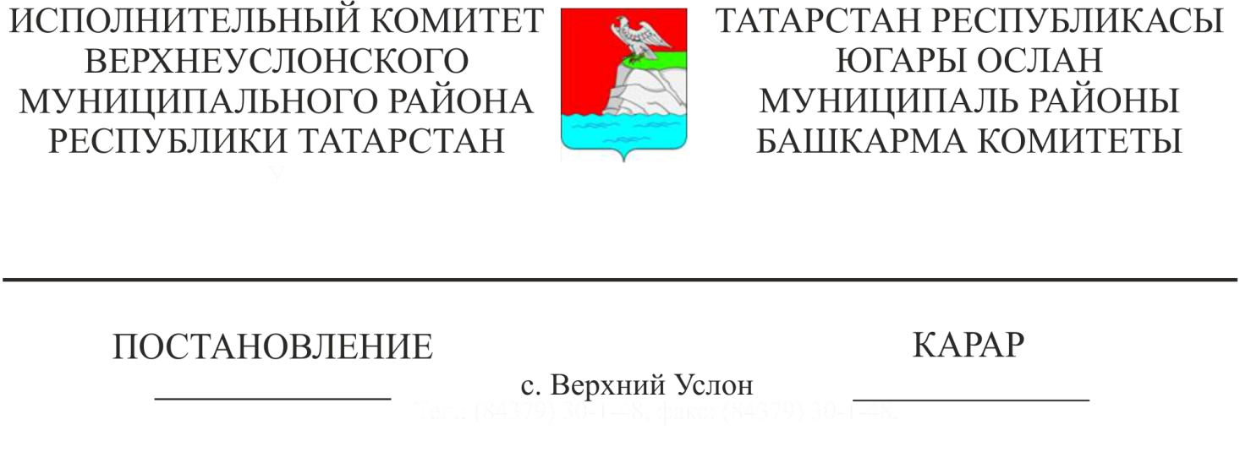
27.04.2021 452
Татарстан Республикасы Югары Ослан муниципаль районы Башкарма комитетының «Татарстан Республикасы Югары Ослан муниципаль районы белем бирү учреждениеләрендә эшләүче педагогик хезмәткәрләргә - яшь белгечләргә Татарстан Республикасы бюджетыннан бирелә торган акчалар исәбеннән айлык кызыксындыру өстәмәсе бирү тәртибен раслау турында» 2019нчы елның 21нче августындагы 808нче номерлы карарына үзгәрешләр кертү хакында

«Россия Федерациясендә яшьләр сәясәте турында» 2020нче елның 30нчы декабреннән 489-ФЗ Федераль закон нигезендә Татарстан Республикасы Югары Ослан муниципаль районы Башкарма комитеты
КАРАР БИРӘ:
1. Татарстан Республикасы Югары Ослан муниципаль районы Башкарма комитетының «Татарстан Республикасы Югары Ослан муниципаль районы белем бирү учреждениеләрендә эшләүче педагогик хезмәткәрләргә - яшь белгечләргә Татарстан Республикасы бюджетыннан бирелә торган акчалар исәбеннән айлык кызыксындыру өстәмә түләү тәртибен раслау турында» 2019нчы елның 21нче августындагы 808нче номерлы карарына түбәндәге үзгәрешләрне кертергә:
1 нче кушымтаның 3 пунктын яңа редакциядә бәян итәргә:
«3. Яшь белгеч - 35 яшькә кадәр («Россия Федерациясендә яшьләр сәясәте турында» 30.12.2020 ел, № 489-ФЗ Федераль законның 6 статьясындагы 3 өлешендә каралган очраклардан тыш), төп һөнәри белем бирү программалары һәм (яисә) һөнәри белем бирү программалары буенча укуын тәмамлаган, ул алынган квалификация нигезендә эшкә беренче тапкыр эшкә урнашкан Россия Федерациясе гражданы».
2. Әлеге карарны Интернет мәгълүмат-телекоммуникация челтәрендә Татарстан Республикасы хокукый мәгълүмат рәсми порталында веб-адрес буенча: http://pravo.tatarstan.ru, Югары Ослан муниципаль районының рәсми сайтында интернет-телекоммуникация челтәрендә түбәндәге веб-адрес буенча: https://verhniy-uslon.tatarstan.ru урнаштырырга.
3. Әлеге карарның үтәлешен үзем контрольдә тотам.

Башкарма комитет җитәкчесе И. И. Шакиров

